Obecnie zestaw darów wg koncepcji Froebla obejmuje: wełniane piłeczki, drewniane klocki w kształcie sześcianów, walców, graniastosłupów, mozaiki, patyczki i pierścienie, punkty ułożone w zestawy i umieszczone w drewnianych pudełkach.
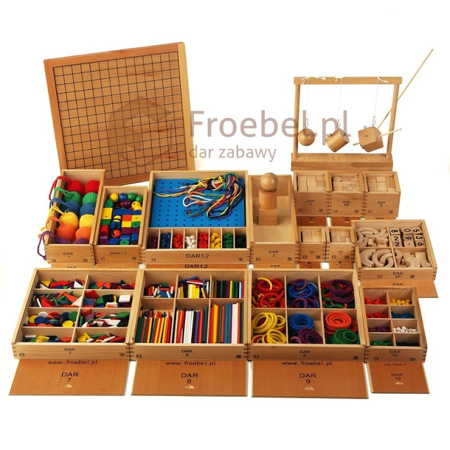
Zdjęcie pochodzi ze strony froebel.pl

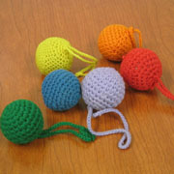
DAR numer 1:

Zestaw 6 wełnianych kul o średnicy około 5cm w kolorach: czerwonym, żółtym, pomarańczowym, zielonym, niebieskim i purpurowym. Zawieszone były na krótkim sznurku zakończonym pętelką. Przeznaczone dla dzieci do lat 3. Zalety: Dzieci uczą się rozróżniać kształt kuli, która jest bryłą podstawową, poznaje kolory, ma możliwość obserwacji ruchu w przestrzeni. zabawa może polegać na toczeniu, podrzucaniu, bujaniu, wirowaniu oddziałując na wyobraźnię dziecka. Zabawka jest bardzo prosta w budowie ale doskonale może spełniać swoją rolę.

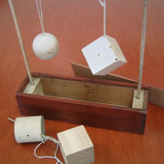
Dar numer 2

Zestaw 2 kul, 2 sześcianów i 2 walców w jednakowym kolorze. Przeznaczone dla dzieci od 3-4 lat. Zadaniem tego materiału dydaktycznego jest wdrażanie do manipulacji, obserwacji i porównywania obiektów. Dziecko ma możliwość doświadczania, iż niektóre obiekty można toczyć (kula, walec) a inne nie. Niektóre z nich mają ściany owalne, inne płaskie. Dodatkowo bryły te posiadają otwory, przez które można przełożyć specjalne pręty, umożliwia to obroty w przestrzeni względem wybranej osi.

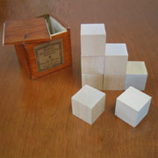
Dar numer 3

Zestaw 8 sześcianów (klocków) z których można złożyć 1 większy sześcian. Wszystkie one zapakowane są w sześcienne pudełko. Klocki można wykorzystać do kształtowania pojęcia liczby w aspekcie kardynalnym i porządkowym. Sześcian posiada 6 ścian, 8 wierzchołków,2 krawędzi. Gdy ułożymy je kolejno możemy postawić pytanie „który to klocek?”. Zastosować je również można do kształtowania umiejętności dodawania, odejmowania i dzielenia i mnożenia. Np „Połowa z ośmiu to…” „Ułóż cztery rzędy po dwa klocki. Ile jest razem klocków?” „Masz trzy klocki. Gdy zabiorę dwa ile Ci zostanie?” Z klocków oczywiście można budować co rozwija umiejętności konstruowania i może być punktem wyjścia do pytań typu „Ile użyłeś klocków aby to zbudować?”
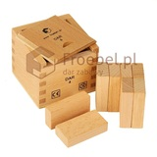DAR numer 4
Zestaw 8 prostopadłościanów (klocków) które można ułożyć 1 duży sześcian. Zestaw jest podobny do poprzedniego, klocki również umieszczone są sześciennym pudełku, ale tym razem są one podłużne, dzięki czemu dziecko ma więcej możliwości manipulacji i budowania. Można je porównywać z poprzednimi klockami zadając pytania „Czym one się różnią?” „Co mają takie same?”. Doskonale nadają się
do wprowadzenia nowego słownictwa np cegła, schody, łóżko, stół, bowiem można z nich budować różnorodne obiekty, ale również słowa takie jak: wysoki, niski, długi, podłużny, wysokość, szerokość.

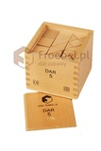 DAR numer 5
Zestaw zawiera 21 klocków bazowych sześciennych, 6 połówek klocka bazowego i 12 ćwiartek klocka bazowego. Klocki podobne są do poprzednich z tym że wprowadzono nowy trójkątny klocek – połowa sześcianu przecięty tak że tworzy „daszek”, co pozwala na budowanie bardziej wyszukanych i realistycznych obiektów. Należy zauważyć że 2 klocki trójkątne również tworzą klocek sześcienny.

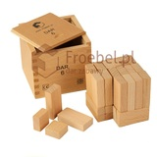 Dar numer 6
Dar 6 zawiera klocki- cegiełki o różnych płaszczyznach odpowiadających takim kształtom jak trójkąty czy kwadraty. Poprzez odpowiednie cięcia z tabliczek powstają prostopadłościany, sześciany i graniastosłupy. Elementy zawarte w Darze 6 są zbliżone wielkością do elementów zawartych w Darze 5.
Dar 6 umożliwia konstruowanie złożonych budowli i kształtów estetycznych. Jest przeznaczony dla dzieci powyżej 4 roku życia.

